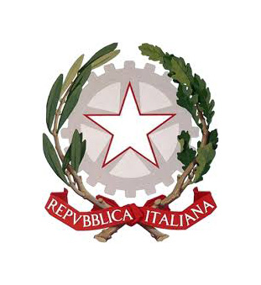 | Convitto Nazionale Statale “Vittorio Emanuele II”  Scuola Primaria – Scuola Sec. I Grado – Scuola Sec. I Grado ad Indirizzo Musicale  Liceo Classico – Liceo Classico Europeo Esabac – Liceo Classico in convenzione con il Conservatorio  Liceo Scientifico Sportivo – Liceo Scientifico Internazionale con Lingua Cinese  Cod. Mecc. CAVC010001 – www.convittocagliari.edu.it  Cod. Mecc. Scuola Primaria: CAEE016019 - Cod. Mecc. Sec. I Grado: CAMM00600L - Cod. Mecc. Licei: CAPC08000X

Cognome |  |  | Nome
Codice Fiscale
Mansione |  | Docente | Educatore | Amministrativo | ATA
 |  | □ | □ | □ | □
Corso | Durata  minima  corso | Periodicità aggiornamento | Durata minima aggiornamento | Riferimento normativo | Data conseguimento
Formazione generale lavoratori | 4 h | - | - | (*)
Formazione specifica lavoratori (Codice Ateco 85 - Istruzione) | 8 h | Ogni 5 anni | 6 h | (*)
Formazione aggiuntiva specifica per preposti | 8 h | Ogni 5 anni | 6 h | (*)  (**)
Formazione Rappresentante dei Lavoratori per la Sicurezza (RLS) | 32 h | Ogni anno | 8 h  (Imprese con più di 50 lavoratori) | (*)
Formazione Addetto Antincendio (Rischio elevato) | 16 h | Non specificato dalla normativa | 8 h
Formazione Addetto Primo Soccorso – Gruppo B-C | 12 h | Ogni 3 anni | 4 h
Brevetto BLS/BLSD (***) | Il brevetto si consegue in seguito a 5 h di corso, ha validità 24 mesi dopo i quali va ripetuto

(*) Art. 37 del Decreto legislativo 81/2008 e Accordo Stato-Regioni del 21/12/2011
(**) Obbligatorio per Collaboratori Rettore/DS, Coordinatori di Settore, Responsabili delle sedi staccate, Tecnici di laboratorio, docenti/Educatori che utilizzano i laboratori
(***) Basic Life Support/Basic Life Support Defibrillation

